Actividad 1

2.Comprobar que el módulo auth_basic está habilitado, en caso de no estar habilitado, haz los cambios necesarios para que lo esté (captura de pantalla)

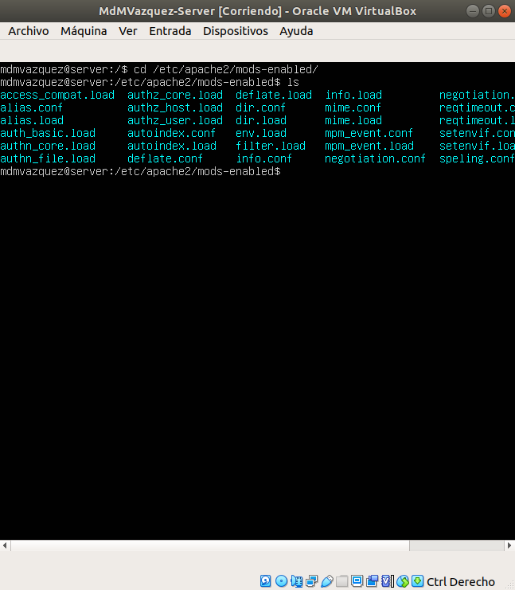

4.Consulta el contenido del fichero claves_basic (captura de pantalla)

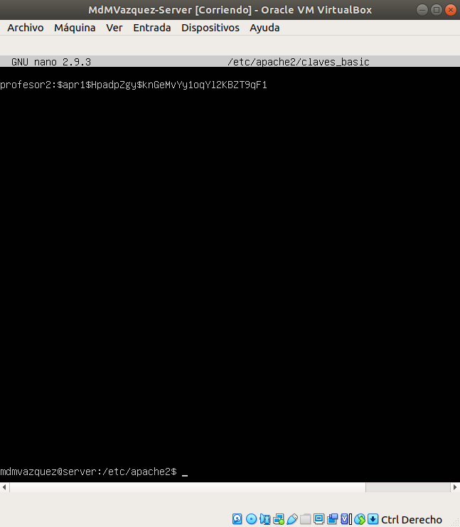

5.En el fichero de configuración de apache vamos a permitir el acceso al directorio indicado en el enunciado, a los usuarios profesor1 y profesor2 mediante el código...:

<Directory......>

Require..…

Require...…

AuthType Basic

AuthName “Acceso restringido”

AuthUserFile /etc/apache2/claves_basic

Require user profesor1 profesor2

</Directory>

5) Comprobar el resultado(captura de pantalla del control de acceso, usuario autorizado y usuario sin autorizar).